团体标准
预应力锚垫板铸铁件通用技术条件
General technical requirements for cast iron parts
of prestressed anchor plate

(征求意见稿）

202×–××–××发布
202×–××–××实施

ICS 23.040.80
CCS J 31

T/CFA XXXX--202×
中 国 铸 造 协 会 发 布
目 次

前言 ……………………………………………………………………………………………………………………… Ⅱ
引言 ……………………………………………………………………………………………………………………… Ⅲ
1 范围 …………………………………………………………………………………………………… 1
2 规范性引用文件 ……………………………………………………………………………………… 1
3 术语与定义 ……………………………………………………………………………………………… 2
4 产品分类、代号和标记………………………………………………………………………………… 2
5 技术要求 ……………………………………………………………………………………………… 3
6 试验方法 ……………………………………………………………………………………………… 5
7 检验规则 ………………………………………………………………………………………………… 6
8 标志、包装、运输和贮存…………………………………………………………………………… 8
9 质量承诺…………………………………………………………………………………………………… 9
附录A（资料性）夹片式张拉端锚具配套的锚垫板主要结构和尺寸 ……………………………… 10

图1 预应力锚下组件示意图………………………………………………………………………………… 2
图A.1 锚下垫板的主要结构示意图………………………………………………………………………… 10

表1 预应力锚垫板铸铁件代号（15.2 mm直径的钢绞线配套）……………………………………………3
表2 铸件（锚垫板）机械性能 ……………………………………………………………………………… 3
表3 锚垫板铸铁件公差等级 CT …………………………………………………………………………… 4
表4 锚下垫板铸铁件错型值 ………………………………………………………………………………… 4
表5 锚垫板铸件表面残留痕迹要求 ………………………………………………………………………… 5
表6 锚垫板铸铁件表面缺陷要求 …………………………………………………………………………… 5
表7 锚垫板铸铁件出厂检验和型式检验产品检验项目 …………………………………………………… 7
表8 锚垫板（铸铁件） 检验试样取样数量和批次 ………………………………………………………… 7
表A.1铁路工程用锚垫板主要结构尺寸及重量(铁标）………………………………………………… 11
表A.2公路工程用锚垫板主要结构尺寸及重量（交标）……………………………………………… 12
表A.3公路工程用锚垫板主要结构尺寸及重量（国标）……………………………………………… 12

前 言
本文件按照 GB/T 1.1-2020《标准化工作导则 第 1 部分：标准化文件的结构和起草规则》和GB/T 20001.10-2014《标准编写规则 第10部分：产品标准》的规定起草编制。
请注意本文件的某些内容可能涉及专利。本文件的发布机构不承担识别专利的责任。
本文件由中国铸造协会标准工作委员会提出。
本文件由中国铸造协会归口。
本文件起草单位：成都市铸造行业协会、仁寿县正鑫通用部件有限公司、西华大学材料科学与工程学院、四川双建路桥机械有限责任公司、崇州市集贤华兴汽车配件厂、崇州市华谊金属制品有限公司。
本文件主要起草人：张建祥、高成勋、刘余松、王习忠、曾明 、万 华、王直平、刘 义。
本文件202×年××月××日为首次发布。

引 言
预应力锚垫板在公路桥梁、铁路桥梁、城市立交、城市轻轨等领域中广泛应用。但由于市场恶性竞争、各预应力使用单位不断追求瘦身减重节约成本，以及各生产企业制作工艺方法不同,造成质量差异较大，生产标准和验收技术条件不统一，急需制定该标准。
本文件针对预应力锚垫板普遍性、一般性要求作出的规定，是指导、规范预应力锚垫板的生产、检验、使用、质保服务及贸易洽谈等方面的重要技术依据。

预应力锚垫板铸铁件通用技术条件

1 范围
本文件规定了预应力锚垫板铸铁件的分类、代号和标记、技术要求、试验方法、检验规则、标志、随机文件、包装、运输和贮存与质量承诺。
本文件适用于公路和铁路桥梁、城市立交、城市轻轨等预应力混凝土结构及预应力钢结构中使用的内外配筋的有粘结、无粘结和缓粘结的锚垫板铸铁件。

2 规范性引用文件
下列文件中的内容通过文中的规范性引用而构成文件必不可少的条款。其中，注日期的引用文件，仅该日期对应的版本适用于本文件；不注日期的引用文件，其最新版本（包括所有的修改单）适用于本文件。
GB/T 191 包装储运图示标志
GB/T 228.1-2010 金属材料 拉伸试验方法 第 1 部分：室温试验方法
GB/T 1348 球墨铸铁件-
GB/T 4336 碳素钢和中低合金钢 多元素含量的测定 火花放电原子发射光谱法(常规法)
GB/T 5611 铸造术语
GB/T 5677 铸件 射线照相检测
GB/T 6060.1-2018 表面粗糙度比较样块 第1部分：铸造表面
GB/T 6414-2017 铸件 尺寸公差、几何公差与机械加工余量
GB/T 7216 灰铸铁金相检验

GB/T 7233.1 铸钢件 超声检测 第1部分：一般用途铸钢件
GB/T 9439 灰铸铁件
GB/T 9441 球墨铸铁金相检验
GB/T 9444 铸钢铸铁件磁粉检测
GB/T 11351 铸件重量公差
GB/T 14370 预应力筋用锚具、夹具和连接器
JB/T 5000.4-2007 重型机械通用技术条件 第4部分：铸铁件

JG/T 5012 建筑机械与设备 包装通用技术条件
JT/T 329 公路桥梁预应力钢绞线用锚具、夹具和连接器
TB/T 3193 铁路工程预应力筋用夹片式锚具、夹具和连接器

3 术语与定义
GB/T 5611、GB/T 14370、JT/T 329和TB/T 3193界定的和下列术语和定义适用于本文件。
3.1
锚垫板 bearing plate
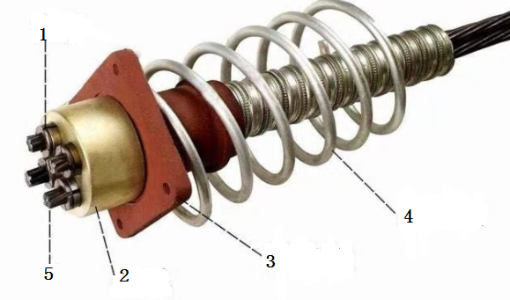
后张预应力混凝土结构中承受预加力并将其传递给结构的锚具部件，也称为夹片式张拉端锚具。配套的将传力板和喇叭管铸造为一体的垫板称为锚垫板铸件，见图1。

1. 夹片 2. 锚具 3. 锚垫板 4.螺旋筋 5.钢绞线
图1 预应力锚下组件示意图
3.2
内外配筋的有粘结、无粘结和缓粘结 internal and external reinforcement has bond, non-bond and slow bond
有粘结：先浇混凝土，待混凝土达到设计强度75%以上，再张拉钢筋(钢筋束)，其主要张拉程序为：埋管制孔→浇混凝土→抽管→养护穿筋张拉→锚固→灌浆(防止钢筋生锈)。其传力途径是依靠锚具阻止钢筋的弹性回弹,使截面混凝土获得预压应力，这种做法使钢筋与混凝土结为整体,称为有粘结预应力混凝土.。
无粘结：其主要张拉程序为预应力钢筋沿全长外表涂刷沥青等润滑防腐材料→包上塑料纸或套管(预应力钢筋与混凝土不建立粘结力)→浇混凝土养护→张拉钢筋→锚固。施工时跟普通混凝土一样，将钢筋放入设计位置可以直接浇混凝土，不必预留孔洞、穿筋、灌浆，简化施工程序，由于无粘结预应力混凝土有效预压应力增大，降低造价，适用于跨度大的曲线配筋的梁体。

4 产品分类、代号和标记
4.1分类
按使用体系分类为：铁路专用锚垫板铸铁件和公路专用锚垫板铸铁件。
4.2代号
4.2.1 产品代号由规格（见附录A）、应用领域专属标准代码（例如：G-国家标准（GB/T 14370 预应力筋用锚具、夹具和连接器），Y-交通运输行业标准（JT/T 329 公路桥梁预应力钢绞线用锚具、夹具和连接器），T-铁路标准（TB/T 3193 铁路工程预应力筋用夹片式锚具、夹具和连接器）和生产厂家代号组成。具体如下：

× ××-× × ×

生产厂家拼音第一字母或者商标
应用领域专属标准代码（G、Y、T）
锚垫板上的钢绞线根数
钢绞线的直径
预应力锚具的锚的拼音第一个字母“M”
4.2.2 示例说明：以钢绞线直径15.3 mm、5 孔螺栓孔锚具配套的锚垫板（改为：根数为5根的预应力锚具的配套锚垫板、生产厂家Z为例，产品代号见表1。
表1 预应力锚垫板铸铁件代号（15.2MM直径的钢绞线配套）
产品代号 | 产品规格型号 | 应用领域标准代码 | 生产厂家
M15-5T Z | M15-5 | T 铁标 | Z
M15-5Y Z  Z | M15-5 | Y 行标 | Z
M15-5G Z | M15-5 | G 国标 | Z
4.2.3 需方对锚垫板铸铁件代号有特殊要求，供需双方应在订货协议中商定。
4.3标记
标记字体为宋体，文字凸出铸件表面2 mm，字体大小依据铸件尺寸确定，对中排列。

5 技术要求
5.1材料
锚垫板铸铁件的材料采用灰口铸铁时应不低于HT200；采用球墨铸铁时应为QT400--18、QT400--15、QT450--10、QT500--7、QT600--3、QT700--2、QT800—2和QT900--2等牌号。
5.2 机械性能
采用材料为灰口铸铁时，应符合GB/T 9439标准规定并按表2执行。采用材料为球墨铸铁时，应符合GB/T 1348的规定。
表 2 铸件（锚垫板）机械性能
牌号 | 铸件壁厚  mm |  | 单铸试棒最小抗拉强度  Rm（MPa） | 附铸试棒最小抗拉强度  Rm（MPa） | 铸件本体预期抗拉强度Rm(MPa)
牌号 | ＞ | ≤ | 单铸试棒最小抗拉强度  Rm（MPa） | 附铸试棒最小抗拉强度  Rm（MPa） | 铸件本体预期抗拉强度Rm(MPa)
HT200 | 10 | 20 | 200 | — | 180
HT200 | 20 | 40 | 200 | 170 | 155
5.3 金相组织
采用灰口铸铁时，其金相组织应符合GB/T 7216规定；采用球墨铸铁时，应符合GB/T 9441规定，球化等级应≤ 3级，石墨大小应≤ 6级。特殊要求应在图样或有关技术文件中注明。
5.4 几何形状
锚垫板铸铁件的几何形状应符合用户产品图样和技术文件的要求。
5.5 加工余量
锚垫板铸铁件机加工余量应符合JB/T 5000.4-2007中表4规定。
5.6 尺寸公差
锚垫板铸铁件的尺寸公差应符合GB/T 6414-2017中表2的规定。特殊要求应标注在锚垫板铸件图样尺寸的后面。
5.6.1公差等级
5.6.1.1 公差等级应按表3的规定选取。
5.6.1.2 同一锚垫板铸铁件上的某一局部范围内，允许选用不同的公差等级，但应在图样或有关技术文件中注明其公差值。
5.6.1.3 图样或有关技术文件未注明时应取表3规定的公差等级下限。
表3 锚垫板铸铁件公差等级(CT)
成批大量生产 |  | 小批和单件生产
铸造工艺方法 | 公差等级(CT) | 铸造工艺方法 | 公差等级(CT)
砂型手工造型 | 11～13 | 粘土砂湿型 | 13～15
砂型机械造型 | 8～10 | 粘土砂湿型 | 13～15
壳型、消失模 | 7～9 | 自硬砂 | 11～13
V法 | 7～9 | 自硬砂 | 11～13
注：对于小批和单件生产，铸件基本尺寸小于或等于16 mm时，其公差等级提高 2 级；大于16 mm～25 mm时，其公差等级提高2级
5.6.2 公差带
5.6.2.1 锚垫板铸铁件的公差带应符合GB/T 6414-2017中条款 9 的规定。
5.6.2.2内、外角公差带
锚垫板铸铁件内、外角公差带应将GB/T 6414-2017中表1中的公差值作为上极限偏差，其下极限偏差为零。
5.6.3 壁厚公差
锚垫板铸铁件壁厚公差应比该铸铁件选定的公差等级下调一级选用。例如：图样上标注的一般公差等级为CT 10，则壁厚公差等级为CT 11。
5.6.4 错型值
错型值应不大于GB/T 6414-2017中表1规定的尺寸公差；限制错型值时，其值在表4中选取，并应在图样上注明。
表 4 锚下垫板铸铁件错型值

公差等级（CT） | 5 | 6 | 7～8 | 9～10 | 11～13 | 14～15
错型值（mm） | 0.3 | 0.5 | 0.7 | 1 | 1.5 | 2.0
5.7 质量偏差
锚垫板铸铁件质量偏差应符合GB/T 11351规定，同时应不小于图纸或工艺文件中要求的最小质量。
5.8 起模斜度
锚垫板铸铁件起模斜度应符合JB/T 5000.4-2007表3规定
5.9 表面质量
5.9.1锚垫板铸铁件表面残留物的种类、残留范围和缺陷要求应符合本文件表5、表6规定。
表 5 锚垫板铸件表面残留痕迹要求
残留物种类 | 残留范围
毛刺、型砂、芯砂、芯骨、粘砂 | 不允许存在
浇冒口、出气孔等凹凸缺陷 | 非加工表面上的凹凸量应不大于1.5 mm，加工表面上允许凸出量应不大于3 mm，凹入量应保证有1/3加工余量
多肉 | 修磨后允许凸出量应不大于1.5 mm
表 6 锚垫板铸铁件表面缺陷要求
缺陷类别 | 缺陷状况
缺陷类别 | 缺陷大小  （mm) | 缺陷深度 | 缺陷数量  （个） | 缺陷间距（mm)
砂眼气孔 | <Ø3 | 应不大于1 /5所在壁厚 | 在Ø50 mm圆内应不多于3个 | ˃20
夹砂、结疤 | <Ø20 | 应不大于1 /5所在壁厚 | 在Ø100 mm圆内应不多于2个 | ˃40
夹砂、结疤 | ˃Ø20～Ø50 | 应不大于1 /5所在壁厚 | 在Ø100 mm圆内应不多于1个 | —
缩松 | 缺陷深度应不大于1 /5所在壁厚；在Ø50 mm圆内应不多于5个
冷隔、皱皮 | 经修整后，壁厚应在尺寸公差范围内
裂纹、缩孔 | 不允许存在
5.9.2 锚垫板铸铁件内外表面应光滑，灌浆孔通畅，达到GB/T 6060.1-2018 中表1 要求。
5.9.3 锚垫板铸铁件表面不应有影响其与混凝土粘结性能的油漆或油脂。
5.10 铸件修补
锚垫板铸铁件缺陷修补的具体要求应符合JB/T 5000.4规定。
5.11 防腐
锚垫板铸铁件的防锈和防腐处理应符合设计图纸要求；储存和运输过程中应有防护措施。
5.12 其它要求
锚垫板铸铁件有无损检验要求，由供需双方协商确定。

6 试验方法
6.1 拉伸试验
拉伸试验按GB/T 228.1的规定执行。试样制备符合GB/T 228.1 -2010中6 条规定。
6.2 化学分析
光谱化学分析按GB/T 4336的规定执行。
6.3 金相检验
锚垫板铸铁件金相检验按GB/T 7216 及GB/T 9441 的规定执行。锚垫板铸铁件金相组织的取样为表面1.5 mm以下处取样检测。
6.4 表面粗糙度
锚垫板铸铁件的铸造表面粗糙度检验按GB/T 6060.1的规定执行。
6.5 无损检测

6.5.1磁粉检测按GB/T 9444规定执行。

6.5.2超电波检测按GB/T 7233.1的规定执行。

6.5.3 射线检测按GB/T 5677规定执行。
6.6 锚垫板尺寸
锚垫板铸件的几何形状及尺寸按照GB/T 6414-2017的规定执行。
6.7 尺寸公差
锚垫板铸件的尺寸公差按照GB/T 6414-2017的规定执行。
6.8 质量偏差
锚垫板铸铁件的质量偏差按照GB/T 11351的规定执行。
6.9 表面质量
锚垫板铸铁件表面质量按照GB/T 6060.1-2018的规定执行。
6.10 表面缺陷
6.10.1 锚垫板铸铁件表面缺陷，以目视方式和尺寸测量方式进行检查。
6.10.2 锚垫板铸铁件外观缺陷检查应逐件检查。
6.10.3 锚垫板铸铁件的内部缺陷检查为可根据双方约定按一定批次或数量进行抽检。
6.10.4 根据供需双方约定，可采用超声波无损监测或作着色渗透检测，检测频次按每批次的5 %且不少于10件。

7 检验规则
7.1检验分类
7.1.1锚垫板铸铁件检验分为出厂检验和型式检验两类。
7.1.2有以下情况之一时，应进行型式检验：
a) 新产品投产或老产品转场生产时；
b) 正式生产后，如结构、材料、工艺有较大改变影响产品性能时；
c) 正常生产满2年时；
d) 停产2年恢复生产时。
7.2检验项目
7.2.1 出厂检验和型式检验项目应符合表6的规定。
7.2.2 力学性能、金相检验、关键尺寸检测应按批次进行。
7.2.3 样件、试生产产品应提供全尺寸检测报告，量产提供关键（主要部位）尺寸检测报告。主要结构（关键）尺寸、重量见附件A。
表 7 锚垫板铸铁件出厂检验和型式检验产品检验项目
分类 | 出厂检验项目 | 型式检验项目
金相检验 | / | 金相检验
力学性能 | 拉伸试验 | 拉伸试验
关键尺寸检测 | 长度（高度） | 长度（高度）
关键尺寸检测 | 下口直径 | 下口直径
关键尺寸检测 | 端面平面度 | 端面平面度
关键尺寸检测 | 重量 | 重量
全尺寸检测 | / | 全尺寸
7.2.4特殊要求由供需双方协商确定。
7.3 取样
7.3.1出厂检验和型式检验取样均按照GB/T 9439-2010中7条款要求执行。
7.3.2 力学性能和金相检验试样取样批次的最大重量为清理后的2000 kg，取本体试样3个样；也可将同包铁液或同一模具生产的同一炉铁液视为一个取样批次，取3个样。
7.3.3 关键尺寸和全尺寸检验试样取样数量和批次按表8执行。
表 8 锚垫板（铸铁件）检验试样取样数量和批次
序号 | 检验项目 |  | 检验方法及量具 | 抽样方案 | 重要度级别
1 | 外观 | 彻底清除型砂、浇口、冒口、结疤、毛刺、粘砂 | 目测 | 5%/每批，不少于5件 | B
1 | 外观 | 整个锚下垫板不得生锈 | 目测 | 5%/每批，不少于5件 | B
1 | 外观 | 产品标识、分承方代号、批次号 | 目测 | 5%/每批，不少于5件 | B
1 | 外观 | 止口：Ra≤12.5μm | 粗糙度对比块 | 5%/每批，不少于5件 | B
2 | 表面  缺陷 | 无气孔、砂眼、缩孔、缩松等，大端承压面平整 | 目测 | 5%/每批，不少于5件 | B
3 | 外形  尺寸 | 大端面平面度≤0.5mm | 刀口尺、塞尺 | 10%/每批，不少于10件 | B
3 | 外形  尺寸 | 大端面外形尺寸 | 游标卡尺(精度0.02mm) | 5%/每批，不少于5件 | A
3 | 外形  尺寸 | 止口直径φ | 游标卡尺(精度0.02mm) | 10%/每批，不少于10件 | B
3 | 外形  尺寸 | 止口深度 | 深度游标卡尺、游标卡尺(精度0.02mm) | 5%/每批，不少于5件 | B
3 | 外形  尺寸 | 上口直径φ | 游标卡尺(精度0.02mm) | 5%/每批，不少于5件 | A
3 | 外形  尺寸 | 下口直径φ | 游标卡尺(精度0.02mm) | 5%/每批，不少于5件 | A
3 | 外形  尺寸 | M12定位孔，孔中心距 | 游标卡尺(精度0.02mm)  螺纹塞规（6级） | 10%/每批，不少于10件 | B
3 | 外形  尺寸 | 灌浆孔Rc3/4 | 螺纹塞规 (6级) | 10%/每批，不少于10件 | B
3 | 外形  尺寸 | 高度 | 游标卡尺(精度0.02mm) | 5%/每批，不少于5件 | A
3 | 外形  尺寸 | 端面厚度 | 游标卡尺(精度0.02mm) | 5%/每批，不少于5件 | A
3 | 外形  尺寸 | 壁厚度 | 游标卡尺(精度0.02mm) | 5%/每批，不少于5件 | A
4 | 重量 | 重量≥理论重量 | 台称 | 抽5件/批或10件/批 | A
5 | 抗拉强度 | 见表6 | 验证试验报告/试验机 | 每批3件 | A
注：由同一炉铁水浇注的铸件为一个批次。

7.4 结果判定
7.4.1拉伸性能应符合GB/T 9439--2010中7.1的HT 200或GB/T 1348中对应牌号规定；同批任意1根试样符合要求，则该批锚垫板铸铁件材质即为合格。如有1根试样不符合要求，则另取双倍数量重新检验，如仍有1根不合格，则该批为不合格。
7.4.2 外观检验如表面无裂缝、重要尺寸检测符合要求，应判为合格；如有一件表面有裂缝或者超过允许偏差，则应取双倍数量重新检验，如仍有1件不符合要求，则应逐件检查，合格者方可使用。
7.5 需方复检
必要时，需方可要求锚垫板铸铁件进行复检。对锚垫板铸铁件质量发生争议时，检验可在具有实验室资格认定的第三方进行。

8 标志、包装、运输和贮存
8.1标志
锚垫板铸铁件标志应符合GB/T 191 的相应要求。应有如下标志：
a) 厂家商标；
b) 型号和规格；
c) 客户特定要求的标识。
8.2 包装
8.2.1 锚垫板铸铁件采用吨袋简装，吨袋应符合JG/T 5012规定。
8.2.2 包装袋标志应符合GB/T 191的有关规定，应有如下标志：
a) 商标；
b) 品名及规格；
c) 数量；
d) 净重、毛重；
e) 企业名称、地址、邮编；
f) 贮运图示搬运规则、安全警示等。
8.2.3 随性文件
包装内应附有合格证，其合格证上应包括如下内容：
a) 型号和规格；
b) 适用的配套预应力锚具的规格、型号；
c) 产品批号；
d) 出厂日期；
e) 质量合格签章；
f) 厂名、地址。
g) 其他相关随性文件。
8.3 运输
锚垫板铸铁件运输途中应谨防受潮及淋雨。
8.4 贮存
8.4.1应有专人保管，库房内应保持通风良好，相对干燥，避免锈蚀。
8.4.2锚垫板铸铁件堆放离地高度不应小于100 mm，离墙距离应保持200 mm以上，不应与腐蚀性物品和机械设备重叠堆放，避免腐蚀、玷污、遭受机械损伤或散失。

9 质量承诺
9.1产品在合规使用条件下，质保期为1年。
9.2质保期内，因材料缺陷、制造质量等原因造成的零件损坏或失效，制造单位应在24小时内响应，并负责免费更换产品，同时负责产品质量分析。
9.3 如因操作不当或外部不可抗拒的因素所造成的非质量问题导致产品失效，制造商或承销商应根据用户的宜协助更换。

附 录 A
(资料性)
夹片式张拉端锚具配套的锚垫板主要结构尺寸

A.1 锚垫板的主要结构见图A.1。
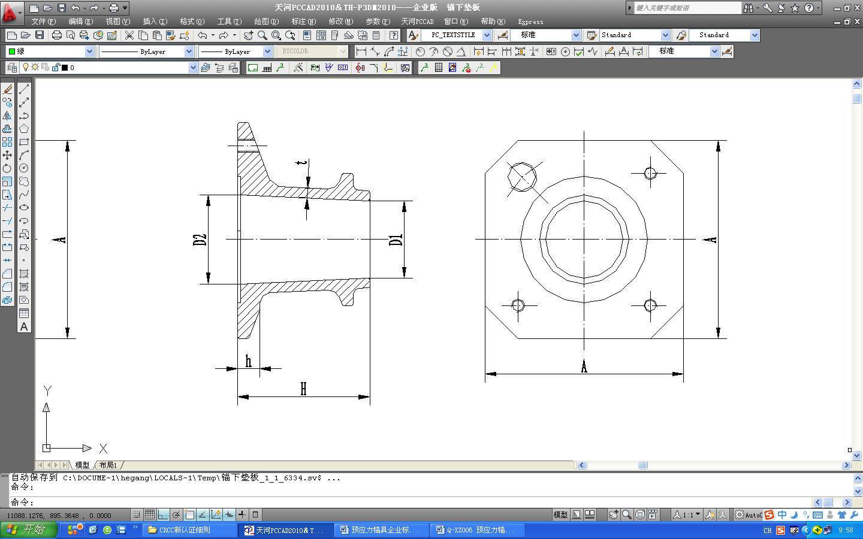
a. 锚垫板图
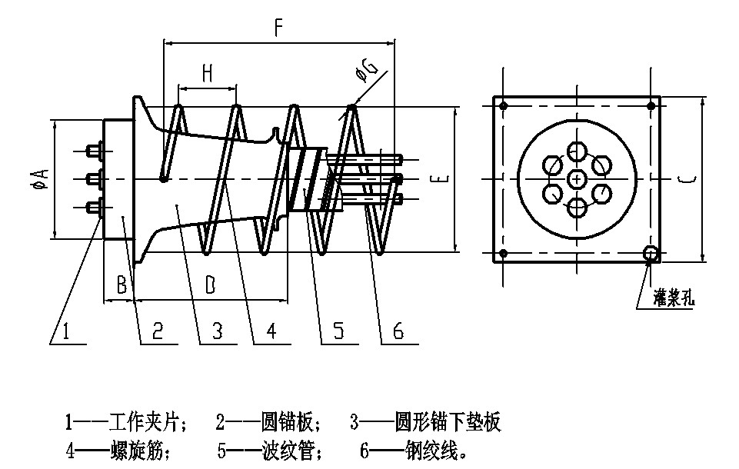

b.锚具图
图A.1 锚垫板的主要结构示意图
A.2 锚垫板的主要结构尺寸及质量
A.2.1 铁路工程用的锚垫板主要结构尺寸及质量见表A.2.1。

表A.2.1 铁路工程用锚垫板主要结构尺寸及质量

锚板  孔数 | 端面尺寸  A≥（mm) | 端板厚度  h≥（mm) | 高度  H≥（mm) | 上口直径D2（mm) | 下口直径D1≤（mm) | 壁厚  t≥（mm) | 孔道直径（mm) | 质量  ≥（kg)
3孔 | 140×140 | 18 | 80 | φ65 | φ60 | 9 | 55 | 3.3
4孔 | 160×160 | 20 | 95 | φ76 | φ65 | 9 | 60 | 4.3
5孔 | 180×180 | 20 | 120 | φ81 | φ70 | 9 | 65 | 5.5
6孔 | 195×195 | 20 | 130 | φ91 | φ75 | 10 | 70 | 7.1
7孔 | 210×210 | 22 | 130 | φ91 | φ75 | 10 | 70 | 8.5
8孔 | 225×225 | 25 | 140 | φ103 | φ85 | 10 | 80 | 9.5
9孔 | 240×240 | 25 | 155 | φ110 | φ90 | 10 | 85 | 10.9
10孔 | 250×250 | 30 | 195 | φ122 | φ95 | 10 | 90 | 13.1
11孔 | 265×265 | 30 | 255 | φ130 | φ95 | 11 | 90 | 16.6
12孔 | 275×275 | 30 | 255 | φ130 | φ95 | 11 | 90 | 17.5
13孔 | 285×285 | 32 | 255 | φ130 | φ100 | 11 | 95 | 18.8
14孔 | 300×300 | 32 | 260 | φ151 | φ105 | 11 | 100 | 20.8
15孔 | 310×310 | 32 | 280 | φ151 | φ105 | 11 | 100 | 22.2
16孔 | 320×320 | 35 | 295 | φ155 | φ115 | 11 | 110 | 25.5
17孔 | 330×330 | 35 | 295 | φ155 | φ115 | 11 | 110 | 26.9
18孔 | 340×340 | 38 | 300 | φ162 | φ125 | 11 | 120 | 30.8
19孔 | 345×345 | 38 | 300 | φ162 | φ125 | 11 | 120 | 31.3
20孔 | 355×355 | 40 | 330 | φ175 | φ125 | 12 | 120 | 36.1
21孔 | 365×365 | 40 | 380 | φ175 | φ125 | 12 | 120 | 38.6
22孔 | 365×365 | 40 | 382 | φ176 | φ125 | 12 | 120 | 39.2
23孔 | 370×370 | 42 | 440 | φ188 | φ130 | 12 | 125 | 44.6
24孔 | 375×375 | 45 | 465 | φ192 | φ130 | 12 | 125 | 46.8
25孔 | 375×375 | 45 | 465 | φ192 | φ130 | 12 | 125 | 46.8
26孔 | 380×380 | 45 | 475 | φ192 | φ135 | 12 | 130 | 51.1
27孔 | 380×380 | 45 | 475 | φ192 | φ135 | 12 | 130 | 51.1
注：数据来源：TB/T 3193

A.2.2 公路工程用的锚垫板主要结构尺寸及质量见表A.2.2。

表A.2.2 公路工程用锚垫板主要结构尺寸及质量
规格、型号 | 端面尺寸  A≥（mm) | 高度  H≥（mm) | 上口直径D2≤（mm) | 下口直径D1（mm)+2 | 止口（mm）+1.5/-0.5 | 定位孔 | 灌浆孔 | 质量  ≥（kg)
3孔 | 130 | 110 | Φ62 | Φ58 | Φ93 | Φ110 | 3/4 | 1.77
4孔 | 145 | 120 | Φ67 | Φ63 | Φ104 | Φ120 | 3/4 | 2.22
5孔 | 160 | 130 | Φ77 | Φ63 | Φ117 | Φ135 | 3/4 | 2.61
6孔 | 180 | 150 | Φ86 | Φ80 | Φ128 | Φ145 | 3/4 | 3.41
7孔 | 180 | 150 | Φ86 | Φ80 | Φ128 | Φ145 | 3/4 | 3.60
8孔 | 195 | 160 | Φ98 | Φ90 | Φ138 | Φ162 | 3/4 | 4.40
9孔 | 208 | 160 | Φ107 | Φ90 | Φ148 | Φ175 | 3/4 | 4.79
10孔 | 220 | 180 | Φ117 | Φ100 | Φ158 | Φ190 | 3/4 | 5.54
11孔 | 235 | 190 | Φ119 | Φ100 | Φ168 | Φ190 | 3/4 | 5.77
12孔 | 235 | 190 | Φ121 | Φ100 | Φ168 | Φ190 | 3/4 | 6.11
13孔 | 235 | 190 | Φ127 | Φ100 | Φ172 | Φ190 | 3/4 | 6.00
14孔 | 250 | 210 | Φ133 | Φ100 | Φ178 | Φ200 | 3/4 | 7.77
15孔 | 265 | 245 | Φ137 | Φ100 | Φ188 | Φ220 | 3/4 | 9.32
16孔 | 265 | 245 | Φ143 | Φ100 | Φ198 | Φ220 | 3/4 | 9.90
17孔 | 275 | 265 | Φ152 | Φ110 | Φ198 | Φ220 | 3/4 | 11.30
18/19孔 | 285 | 280 | Φ152 | Φ110 | Φ208 | Φ230 | 3/4 | 12.56
20/22孔 | 300 | 290 | Φ175 | Φ130 | Φ228 | Φ250 | 3/4 | 15.00
23/27孔 | 330 | 300 | Φ190 | Φ140 | Φ246 | Φ280 | 3/4 | 19.00
28/31孔 | 350 | 330 | Φ196 | Φ140 | Φ262 | Φ290 | 3/4 | 24.40
注：数据来源：JT/T329，以欧维姆为例。
A.2.3 公路工程用的锚垫板主要结构尺寸及质量见表A.2.3。
表A.2.3 公路工程用锚垫板主要结构尺寸及质量
规格、型号 | 端面尺寸  A≥（mm) | 高度  H≥（mm) | 上口直径D2≤（mm) | 下口直径D1（mm)+2 | 止口（mm）+1.5/-0.5 | 定位孔 | 灌浆孔 | 质量  ≥（kg)
3孔 | 130 | 65 | Φ64 | Φ64 | Φ93 | Φ110 | 3/4 | 1.44
4孔 | 140 | 75 | Φ71 | Φ71 | Φ104 | Φ120 | 3/4 | 1.77
5孔 | 155 | 85 | Φ77 | Φ77 | Φ117 | Φ135 | 3/4 | 2.19
6/7孔 | 172 | 85 | Φ87 | Φ87 | Φ128 | Φ145 | 3/4 | 2.71
8孔 | 185 | 90 | Φ100 | Φ100 | Φ138 | Φ162 | 3/4 | 3.30
9孔 | 200 | 115 | Φ107 | Φ100 | Φ148 | Φ175 | 3/4 | 4.08
10孔 | 210 | 120 | Φ117 | Φ110 | Φ158 | Φ190 | 3/4 | 4.46
11孔 | 210 | 130 | Φ119 | Φ110 | Φ168 | Φ190 | 3/4 | 4.68
12孔 | 214 | 150 | Φ121 | Φ110 | Φ168 | Φ190 | 3/4 | 5.27
13孔 | 224 | 165 | Φ127 | Φ110 | Φ172 | Φ190 | 3/4 | 5.82
14孔 | 233 | 195 | Φ133 | Φ110 | Φ178 | Φ200 | 3/4 | 7.20
15孔 | 246 | 215 | Φ137 | Φ110 | Φ188 | Φ220 | 3/4 | 8.34
16孔 | 248 | 195 | Φ143 | Φ123 | Φ198 | Φ220 | 3/4 | 8.98
17孔 | 258 | 240 | Φ152 | Φ123 | Φ198 | Φ220 | 3/4 | 10.24
18/19孔 | 272 | 240 | Φ152 | Φ123 | Φ208 | Φ230 | 3/4 | 11.06
20/22孔 | 300 | 240 | Φ175 | Φ143 | Φ228 | Φ250 | 3/4 | 13.45
注：数据来源： GB/T 14370，以欧维姆为例。

_________________________________

